广东省设施农业用地协议

广州市 南沙区 珠江街 前锋社区

协议编号：
签订日期：
甲方： 广州南沙明珠农业发展有限公司
组织机构代码： 91440101MA9W07DW6H
地址：广州市南沙区横沥镇明珠三街1号601房（仅限办公）
乙方： 广州南沙绿亨育种科学研究有限公司
身份证号码（组织机构代码）： 91440101MA9XPLY70C
地址：广州市南沙区南沙街海滨路167号802房（仅限办公）

为支持现代设施农业健康发展，维护当事人合法权益，根据《中华人民共和国民法典》《中华人民共和国土地管理法》《中华人民共和国农村土地承包法》《自然资源部 农业农村关于设施农业用地管理有关问题的通知》（自然资规〔2019〕4号）、《自然资源部 农业农村部 国家林业和草原局关于严格耕地用途管制有关问题的通知》（自然资发〔2021〕166号）、《广东省土地管理条例》《广东省自然资源厅 广东省农业农村厅关于加强和改进设施农业用地管理的通知》（粤自然资规字〔2020〕7号）等有关规定，经双方自愿平等协商同意订立本协议。
第一条 设施农业项目基本情况
设施农业项目名称： 南沙绿亨高品质番茄产业化示范基地项目
项目用地面积： 98 亩。
项目用地坐落： 南沙都市农业实验园151号田 。详见宗地图1。
第二条 设施农业用地情况
甲方将其享有集体土地所有权（或国有土地承包经营权）的土地（四至为：东至 151号田边界 ，南至 前锋社区村道 ，西至 凤凰大道边 ，北至 一涌下涌河堤脚外 ），地力等级为 水田、农村道路、设施农用地 ，共（大写） 玖拾捌 亩（小写 98亩 ）以 出租 流转（转包、出租、转让、互换等）方式提供给乙方使用。详见宗地图2。
地块一（新增备案）： 设备管理用房及看护房 ，面积： 1.292亩 ；地块用途：智能化滴灌设施首部泵房及配电柜，放置水肥一体化设备控制柜（如施肥机、过滤器组、备用储水罐、肥料罐等），应急排灌泵房设备及看护房等。建设方式：主体采用单层钢结构骨架和活动板材搭建（不超过4米），顶部采用拱顶薄膜及遮阳网覆盖。
地块二（新增备案）：农机具棚及生产看护房，面积： 1.218亩 ；地块用途：农业生产资料（如有机肥、水溶肥等肥料农药）临时储存，农业机械（如旋耕机、起垄机、拖拉机、打药机等）临时放置及维修机棚、农具棚等，及生产用看护房。建设方式：主体骨架采用轻型钢管立柱，基础采用墩形点式基础，架空放置看护房货柜箱，顶部采用拱顶薄膜及遮阳网覆盖。
地块三（新增备案）： 农产品产地分拣加工储存用房 ，面积： 3.455亩 ；地块用途：田间蔬果冷链仓库，农产品产地初级加工设备，蔬果等级分拣、包装等；有机肥等农业生产资料临时存储等。建设方式：主体骨架采用轻型钢管立柱，基础采用墩形点式基础，架空放置集装箱冷库，顶部采用拱顶薄膜及遮阳网覆盖。
此次申请备案的设施农用地共 5.965 亩，其中生产设施用地 0亩，辅助设施用地 5.965 亩，辅助设施用地占该项目总面积的 6.087% 。
用地时间从 2023 年 8 月 1 日起至 2033 年 7月 31日止。
涉及使用一般耕地 4.172 亩，区级人民政府已同意纳入年度耕地“进出平衡”总体方案。

类型 | 用途 | 设施农业用地原地类面积（亩）
类型 | 用途 | 耕 | 地 | 园地 | 林地 | 养殖坑塘 | 其他  农用地 | 未利用地 | 建设用地
类型 | 用途 | 耕 | 水田
生产设施用地
辅助设施用地 | 设备管理用房及看护房、农产品产地分拣加工储存用房、农机具棚等 | 0 | 4.172 |  |  |  | 1.793
设施农业用地涉及地类面积明细表
第三条 土地交付标准、支付款项及要求
甲方应于 2023 年 8 月 1 日前将土地交付给乙方使用，交付标准为 现状交付 。
乙方应于本协议签署后30个工作日内向甲方提交履约保函，以保证乙方在履行本协议下“设施农业用地不再使用的，恢复原用途土地”的义务。此次申请备案的设施农用地共计 5.965 亩，按照土地恢复标准，如本协议到期后乙方未续约且并未按照约定进行土地恢复，甲方有权使用履约保函金额用于土地恢复，如履约保函金额不足以支付土地恢复费用，乙方应补充支付差额部分。
第四条 耕地耕作层剥离再利用要求及期限
乙方使用设施农业用地涉及破坏耕地耕作层的，应在 / 年 / 月 / 日前组织开展耕作层剥离再利用工作，具体再利用方向乙方需与镇政府（街道办）商定，相关费用由乙方承担。
第五条 土地恢复要求及期限
设施农业用地不再使用的，必须恢复原用途（原用途为耕地的必须恢复为耕地，且水田必须恢复为水田）。乙方承诺在使用期满6个月内（ 2034 年 1 月 31 日前）将土地恢复为原用途，土地恢复费用由乙方承担。乙方完成土地恢复后，向镇政府（街道办）提出验收申请，镇政府（街道办）应于接受申请后二十日之内协调有关部门开展土地恢复验收工作。若乙方未能履行土地恢复义务的，也可由镇政府（街道办）代为恢复，乙方支付土地恢复费用。
设施农业用地到期后不改变农业用途并循环利用的，地上农业设施归于土地权属单位统一管理，应重新签订设施农业用地协议，土地恢复等责任相应转移至土地权属单位或根据重新签订的设施农业用地协议约定执行；转为非农建设用途的，按规定办理建设用地手续。
第六条 双方权利和义务
（一）甲方的权利和义务：
1.享有按时收取流转价款的权利；
2.该土地被依法征用、占用的，有权依法获得相应的补偿；
3.不得干涉和破坏乙方的生产和经营。
（二）乙方的权利和义务：
1.享有该土地的生产经营使用及产品处置收益权；
2.不得改变该土地的农业用途，不得用于非农建设；
3.保护和合理利用土地，不得给该土地造成永久性损坏，特别是不得破坏优质耕地和永久基本农田。
4.生态环境应符合国家和有关部门要求；
5.该土地被依法征用、占用的，有权按甲、乙双方就该地块签订的租赁合同约定获得相应的青苗及乙方建设的设施（建筑物）补偿；
6.落实土地恢复要求；
7.涉及耕地耕作层破坏的，需落实耕作层剥离再利用要求；
8.农业设施建设须符合行业标准、建设安全、生物防疫、生态环保等要求，并落实安全生产责任；
第七条 违约责任
（一）乙方应按照双方签订的租赁合同按时足额向甲方支付土地使用价款，逾期一日应向甲方支付应付款的 / %（按租赁合同约定执行）作为滞纳金。逾期 120 日视为乙方单方面违约，甲方有权收回该土地使用权，以及获得履约保函全额赔付、乙方已有投资、地上物等。
（二）乙方设施农业用地涉及破坏耕作层而未尽耕作层剥离再利用义务的，擅自改变该土地用途或者不合理使用土地造成土地永久损坏的，经国家有关部门鉴定确认后，应承担土地功能恢复责任和相关法律责任。无法全部恢复的，乙方承担赔偿责任和相关法律责任，且甲方有权获得履约保函全额赔付并收回土地经营权。
（三）甲方应按时向乙方交付土地，逾期一日甲方应向乙方支付流转价款的 / %作为滞纳金。逾期 120 日视为甲方单方面违约，乙方可以解除本协议，给乙方造成实际损失的，甲方还应承担赔偿责任。
（四）甲方擅自干涉和破坏乙方生产经营，使乙方无法进行正常的生产经营活动的，乙方有权解除本协议，给乙方造成实际损失的，甲方还应承担赔偿责任。
第八条 争议解决
甲乙双方履行本协议过程中发生纠纷的，应由镇政府（街道办）组织调解，调解不成的，采取以下第 （二） 种方式解决方式：
（一）向 农村土地承包调解仲裁委员会申请仲裁；
（二）向 南沙区 人民法院申请诉讼。
第九条 附则
本协议如有未尽事宜，经双方平等协商后，可以对本协议进行补充和修改，补充和修改的内容作为本协议的组成部分，具有与本协议同等的法律效力。
本协议自 年 月 日起生效，一式三份，甲乙双方、镇政府（街道办）各一份。

甲方： （签字盖章）

乙方： （签字盖章）

签订日期： 年 月 日

甲方： （签字盖章）

乙方： （签字盖章）

年 月 日

附：补充协议或协议修改内容
附图1
项目影像图

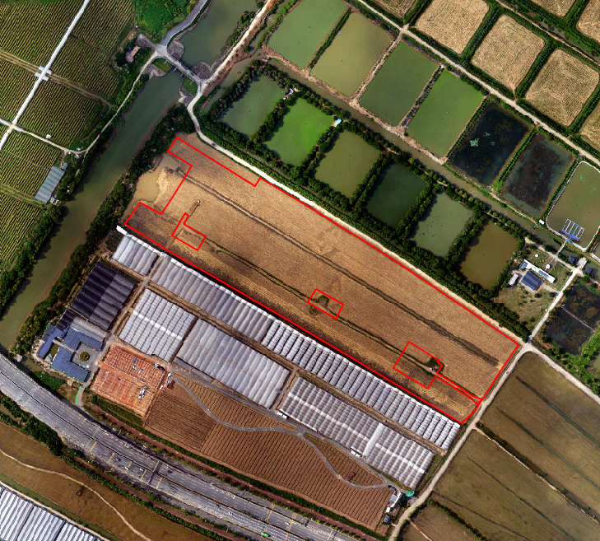

项目土地利用现状图
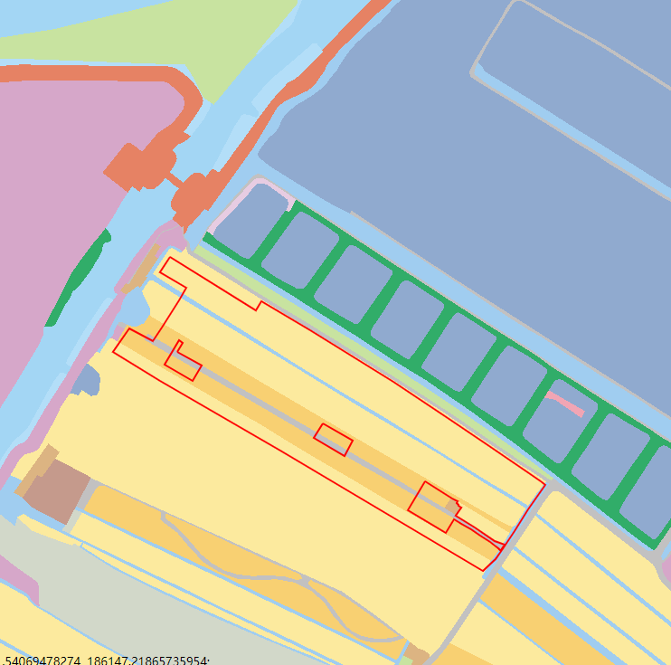
项目总面积： 98 亩，涉及的土地利用现状情况为：耕地 4.172 亩（其中水田 4.172 亩），园地 0 亩，林地 0 亩，养殖坑塘 0 亩，其他农用地 1.793 亩，未利用地 0 亩，建设用地 0 亩。
说明：涉及《土地租赁（承包）合同》的，项目总面积不得超过《土地租赁（承包）合同》面积，不作为确定合同面积的依据。
附图2
农业设施宗地图
不低于1∶2000勘测定界图
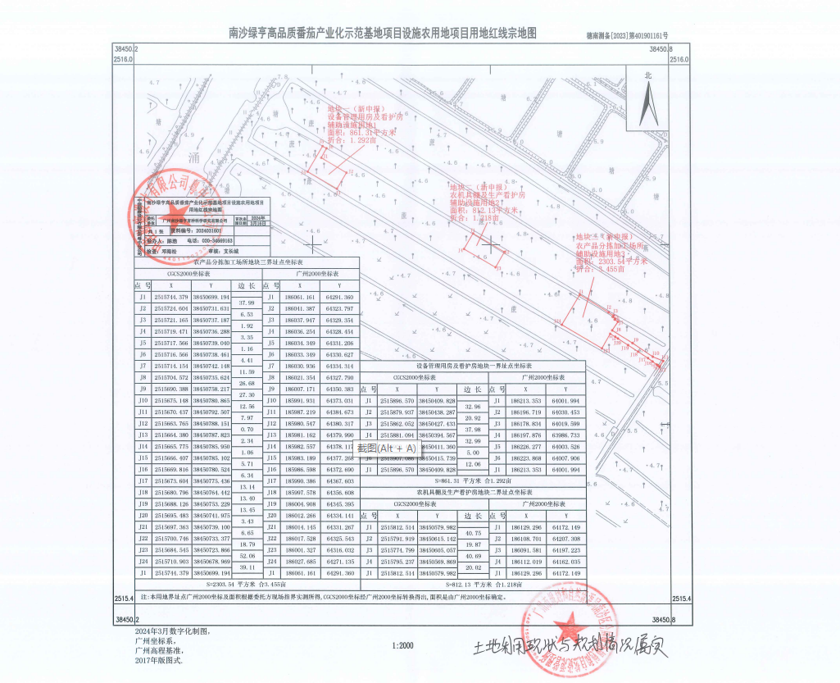

说明：
1.农业设施宗地图应采用最新年度土地利用现状图(局部)。图面顶端为图件名称和1:10000标准分幅图图幅号，左下角或左上角空白处加注图例，右下角加注主要坐标点坐标。底端左下角空白处加注制图员和制图日期，底端右下角空白处加盖县级以上自然资源行政主管部门公章及盖章日期。
2.项目用地红线坐标采用最新年度土地变更调查数据成果、国土空间规划数据库统一的技术标准，采用2000国家大地坐标，高斯克吕格投影方式，3度分带(中央经线分别为111°、114°、117°）。

